Дата размещения – 10.10.2023 Дата истечения срока проведения независимой антикоррупционной экспертизы (не менее 5 рабочих дней с даты размещения) – 16.10.2023 Почтовый адрес для направления результатов независимой антикоррупционной экспертизы - 420012, г.Казань, ул.Груздева, д.5
e-mail – Danila.Politov@tatar.ru На имя начальника отдела проектов планировок МКУ "Управление

архитектуры и градостроительства

ИК МО г.Казани" Д.С.Политова

Проект постановления Исполнительного комитета г.Казани

Об утверждении проекта планировки территории по ул.Оренбургский Тракт

В целях обеспечения территории градостроительной документацией, в соответствии со статьями 42, 45 и 46 Градостроительного кодекса Российской Федерации, согласно постановлениям Правительства Российской Федерации от 02.04.2022 №575, Кабинета Министров Республики Татарстан от 10.02.2023
№132 постановляю:
- Утвердить проект планировки территории по ул.Оренбургский Тракт (прилагается).
- Опубликовать настоящее постановление, за исключением перечня координат характерных точек устанавливаемых красных линий (материалы для служебного пользования), в Сборнике документов и правовых актов муниципального образования города Казани и разместить на официальном портале органов местного самоуправления города Казани (ww.kzn.ru).
- Установить, что настоящее постановление вступает в силу со дня его официального опубликования.
- Контроль за выполнением настоящего постановления возложить на первого заместителя Руководителя Исполнительного комитета г.Казани А.Р.Нигматзянова

Приложение
к постановлению Исполнительного комитета г.Казани
от №

Проект планировки территории по ул.Оренбургский Тракт

Проект планировки территории по ул.Оренбургский Тракт состоит из:
- Чертежа границ существующих и планируемых элементов планировочной структуры, границ зон планируемого размещения объектов капитального строительства (I и II этапы).
- Чертежа границ зон планируемого размещения объектов капитального строительства (III этап).
- Чертежа красных линий с приложением перечня координат характерных точек устанавливаемых красных линий.
- Положение о характеристиках планируемого развития территории.
- Положения об очередности планируемого развития территории.
Перечень координат характерных точек устанавливаемых красных линий является документом для служебного пользования и не подлежат публикации в Сборнике документов и правовых актов муниципального образования города Казани и размещению на официальном портале органов местного самоуправления города Казани (www.kzn.ru).

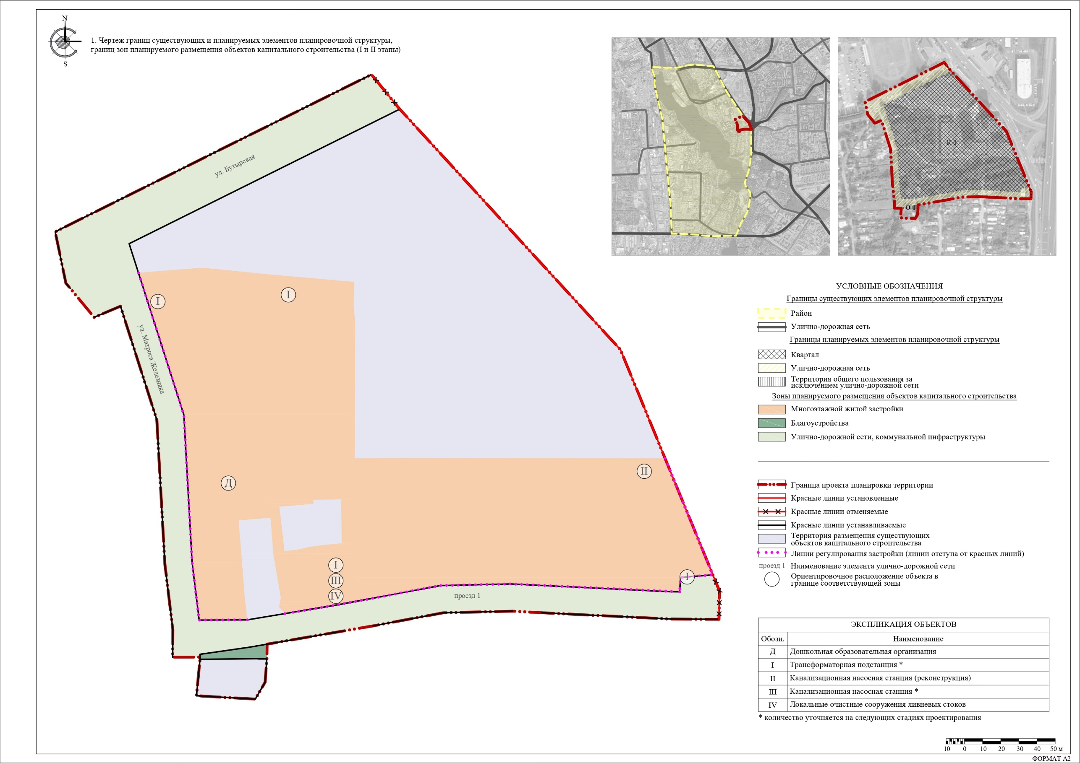
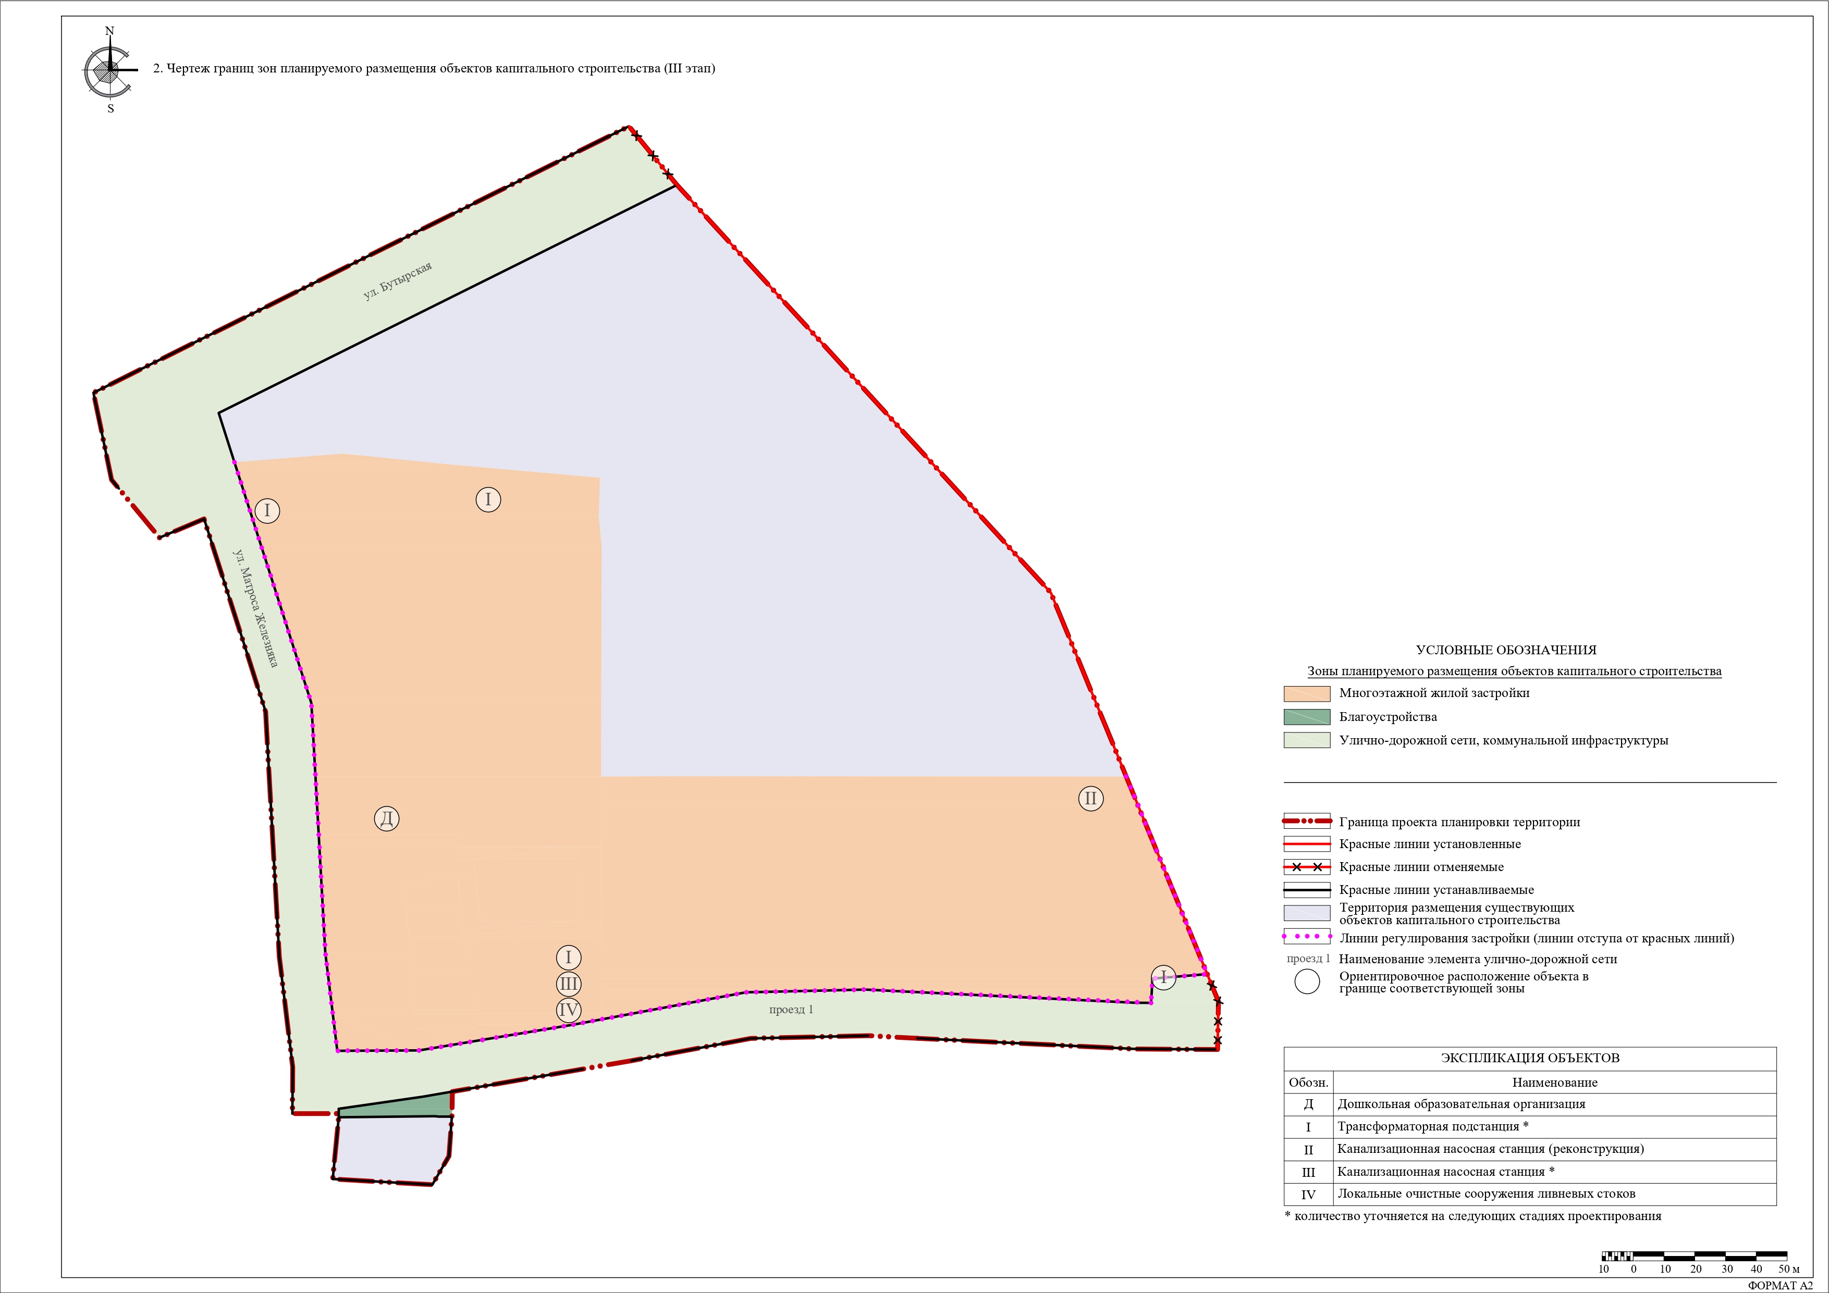
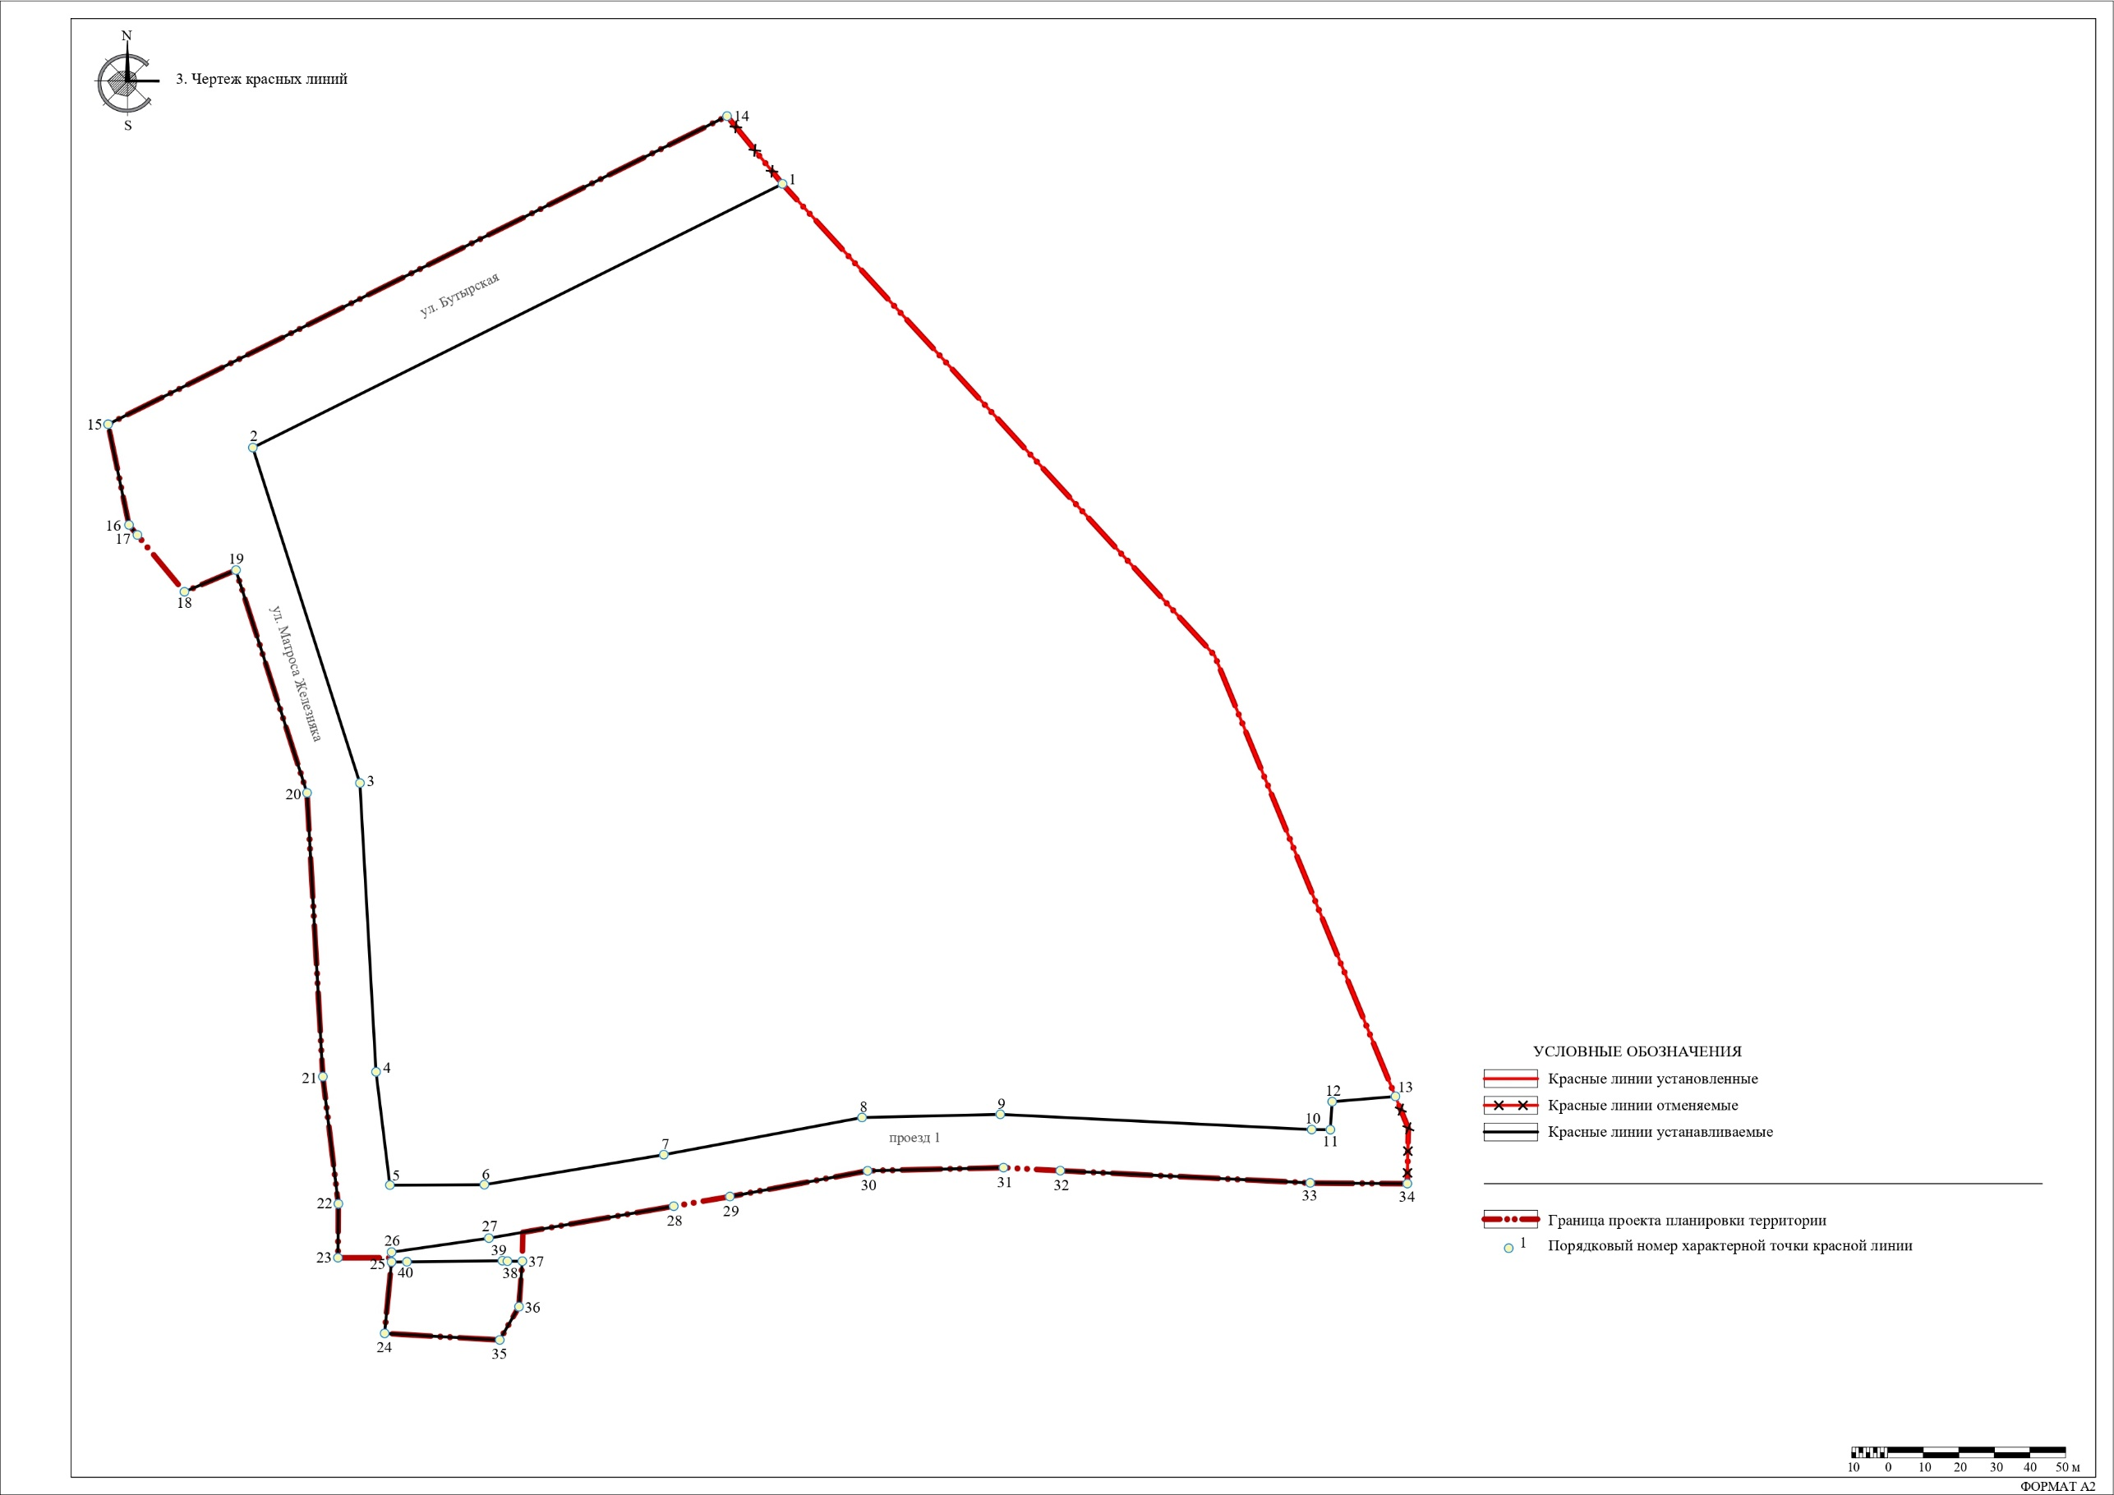

IV. Положение о характеристиках планируемого развития территории

- Характеристики планируемого развития территории:
  - площадь территории в границах проекта планировки территории (далее – ППТ) – 7,22 га;
  - площадь зоны планируемого размещения объектов капитального строительства – 4,50 га;
  - численность планируемого населения – 1852 чел.;
  - плотность населения в границах микрорайона – 86,5 чел/га; Планируемые элементы планировочной структуры:
- квартал К-1;
- улично-дорожная сеть (ул. Бутырская, ул. Матроса Железняка, проезд 1);
- территория общего пользования О-1.

На территории квартала К1 планируется размещение многоэтажной жилой застройки с сопутствующими объектами социальной инфраструктуры, коммерческой застройки.

Таблица 1.1. Характеристики планируемого развития территории

Наименование зон планируемого размещения объектов капитального строительства* | Площадь, га
Многоэтажной жилой застройки | 3,14
Благоустройства | 0,02
Улично-дорожной сети, коммунальной инфраструктуры | 1,34
- В том числе объектов иного назначения, необходимых для функционирования в соответствии с действующим законодательством в границах зон планируемого размещения объектов капитального строительства.

Линии регулирования застройки (отступы от красных линий) для зоны планируемого размещения объектов капитального строительства совпадают с красными линиями и отражены на Чертеже границ существующих и планируемых элементов планировочной структуры, границ зон планируемого размещения объектов капитального строительства (I и II этапы).

Таблица 1.2. Характеристики объектов зоны планируемого размещения объектов капитального строительства многоэтажной жилой застройки

Характеристики объектов капитального строительства | Значения характеристик
Площадь зоны многоэтажной жилой застройки, га | 3,14
Плотность жилищного фонда в границах зоны планируемого размещения  объектов капитального строительства, тыс. кв.м/га | 17,7*
Общая площадь квартир, кв. м | 55540
Общая площадь встроенно-пристроенных помещений нежилого  назначения, кв. м | 8505**
Максимальная этажность жилых домов, эт. | 25
Численность планируемого населения, чел. | 1852
- Максимальная плотность застройки (жилищного фонда) в границах земельных участков устанавливается равной 29,1 тыс. кв.м/га;
** В составе встроенно-пристроенных помещений нежилого назначения предусмотрена дошкольная образовательная организация площадью до 2100 кв.м, а также физкультурно- оздоровительный комплекс общей площадью не менее 465 кв.м.

Таблица 1.3 Расчетные показатели для зоны планируемого размещения
объектов многоэтажной жилой застройки

Характеристики объектов капитального строительства | Значения характеристик
Дошкольные образовательные учреждения, мест | 150
Общеобразовательные учреждения, мест | 316
Взрослые поликлиники, число пос. в смену | 34
Детские поликлиники, число пос. в смену | 12
Постоянное хранение автомобилей жителей, машино-мест | 557
Гостевые автостоянки для жилых домов, машино-мест | 101
Автостоянки для встроенно-пристроенных помещений,  машино-мест | 126
Примечания:
- – Расчетная потребность в числе мест для постоянного хранения автомобилей сокращена с учетом реорганизуемой территории в соответствии с Местными нормативами градостроительного проектирования (далее - МНГП) г. Казани;
- – При расчете автостоянок для встроенно-пристроенных помещений учтена дошкольная образовательная организация общей площадью до 2100 кв.м, а также физкультурно- оздоровительный комплекс общей площадью не менее 465 кв.м в шаговой доступности;
- – При уменьшении показателей (общей площади квартир, общей площади помещений нежилого назначения), в том числе при уменьшении площадей коммерческих помещений за счет увеличения общей площади физкультурно-оздоровительного комплекса показатели потребности парковочных мест и других объектов инфраструктуры пересчитываются исходя из требований МНГП г. Казани.

На территориях размещения существующих объектов капитального строительства все характеристики и параметры сохраняются без изменений.

При намерении установления санитарно-защитных зон объектов, необходимо учитывать решения, принятые в ППТ и исключить обременения для зоны многоэтажной жилой застройки.
- Характеристики планируемой застройки.

  - Предельные параметры разрешенного строительства, реконструкции объектов капитального строительства
В зоне планируемого размещения объектов капитального строительства многоэтажной жилой застройки для I и II этапов строительства установить:
    - минимальные отступы от границ земельных участков – не устанавливается (равен нулю);
    - максимальная плотность застройки (жилищного фонда) в границах земельных участков - 29,1 тыс. кв.м/га;
    - для многоквартирных домов, не выходящих фасадом на территории общего пользования, выделенные красными линиями либо линиями регулирования застройки, максимальный процент использования первого этажа под общественно- деловую функцию - 75 %.
  - Характеристики объектов социальной инфраструктуры и объектов иного назначения
Таблица 2.1. Характеристики планируемых объектов

Наименование | Мощность
Социальные объекты
Дошкольная образовательная организация в составе встроенно- пристроенных помещений нежилого назначения  многоквартирных жилых домов (Д) | до 150 мест*
- В случае уменьшения общей площади квартир многоэтажной жилой застройки мощность дошкольной образовательной организации может быть изменена в соответствии с расчетной потребностью согласно МНГП г. Казани

Территория многоэтажной жилой застройки (ввиду особенностей расположения между оз. Средний Кабан и улицей общегородского значения Оренбургский Тракт, плотной индивидуальной застройкой жилого массива Первомайский и военным объектом высшего образования) обеспечивается существующими общеобразовательными организациями в нормативной

транспортной доступности (при необходимости будет организована специальная перевозка обучающихся школьным автобусом), обеспечивается существующими учреждениями дополнительного образования в образовательных учреждениях, объектами местного значения, торгово-бытового назначения и иными объектами для функционирования жилой застройки.
Обеспеченность территории службами экстренной помощи в радиусе обслуживания:
- Пожарная часть №1 ФГКУ «7 ОФПС по РТ» (ул. Х. Такташа, 39),
- Пожарная часть №10 Приволжского района (ул. Оренбургский Тракт, 211),
- Подстанция №6 станции скорой медицинской помощи (ул. Сафиуллина, 10),
- Участковый пункт полиции Общественный пункт охраны правопорядка Управления МВД РФ по г. Казани (ул. Шаляпина, 41),
- Опорный пункт общественного порядка Танкодром отдела полиции № 15 Управления МВД РФ по г. Казани (ул. Курчатова, 7а).
  - Характеристики транспортной инфраструктуры Улично-дорожная сеть:
- улица местного значения ул. Бутырская,
- улица Матроса Железняка,
- проезд 1.
Для парковки автомобилей запланированы парковочные места:
- на уровне земли;
- в подземных парковках;
- в парковках в стилобатной части жилых домов;
- в существующих паркингах в радиусе нормативной доступности;
- в уширениях улично-дорожной сети (для объектов образования).

Таблица 2.2. Расчет и порядок размещения требуемого количества
парковочных мест

Объекты, для которых необходимы парковочные места | Показатели для расчета | Необходимое количество парковочных мест | Предусмотрено проектом
I этап
 | Общая площадь квартир – |  | 462 машино-место на
Многоквартирная жилая застройка | 32520 кв.м;  Общая площадь коммерческих помещений | 417 | поверхности земельного участка и в подземном  паркинге I этапа, из которых:
 | – 1600 кв.м |  | - 417 машино-мест для
 |  |  | жителей дома I этапа,
Дошкольная |  |  | - 7 машино-мест для
образовательная организация до | Персонал – 43 человека | 7 | дошкольной образовательной  организации*,
150 мест |  |  | - 38 машино-мест для
 |  |  | жителей дома II этапа
II этап
 | Общая площадь квартир –
Многоквартирная жилая застройка | 20880 кв.м;  Общая площадь коммерческих помещений | 320 | - 282 машино-мест на поверхности земельного участка и в подземном
 | – 3650 кв.м |  | паркинге II этапа,
Физкультурно- |  |  | - 38 машино-мест на
оздоровительный комплекс общей площадью не | Объект располагается в шаговой доступности** | - | поверхности земельного участка и в подземном  паркинге I этапа
менее 465 кв.м
III этап
Многоквартирная жилая застройка | Общая площадь квартир – 2140 кв.м;  Общая площадь коммерческих помещений  – 690 кв.м | 40 | 40 машино-мест на поверхности земельного участка и в подземном паркинге III этапа
Итого |  | 784 | 784
- Парковочные места для дошкольной образовательной организации могут размещаться вне пределов земельного участка I этапа в красных линиях улично-дорожной сети в уширениях проезжей части;
** Для объектов в шаговой доступности парковочные места не требуются согласно примечанию 4 к таблице 5.2.7.3.1 МНГП г. Казани, пп. 5, 19, 20 статьи 28 Правил землепользования и застройки г. Казани;
*** При уменьшении показателей (общей площади квартир, общей площади помещений нежилого назначения), в том числе при уменьшении площадей коммерческих помещений за счет увеличения общей площади физкультурно-оздоровительного комплекса показатели парковочных мест пересчитываются исходя из требований МНГП г. Казани.

  - Характеристики объектов коммунальной инфраструктуры
Таблица 2.2. Характеристики объектов коммунальной инфраструктуры

Наименование | Характеристики* | Мероприятия, точки подключения*
Водоснабжение | Централизованная система водоснабжения с подключением к сетям МУП  «Водоканал».  Техническая возможность водоснабжения с предварительной нагрузкой 718 м³/сут | Точка подключения – водопровод Ø 600 мм по ул. Оренбургский Тракт/Проект Универсиады.  Мероприятия:  - строительство водопроводных сетей с разводкой от точки подключения до планируемых объектов капитального строительства;  - установка запорной арматуры и пожарных гидрантов,  - перекладка в коридоры инженерных сетей или демонтаж сетей водоснабжения, попадающих в зону строительства.
Водоотведение. Хозяйственно- бытовая канализация | Централизованное  водоотведение в сети МУП  «Водоканал».  Техническая возможность водоотведения с предварительной нагрузкой 483 м³/сут. | Точка подключения – канализационный коллектор Ø 2000 мм по ул. Оренбургский Тракт/Проспект Универсиады.  Мероприятия:  - строительство сетей самотечной хозяйственно-бытовой канализации от планируемых объектов с выводом стоков к КНС,  - реконструкция существующей КНС и участка напорной сети хозяйственно-бытовой канализации,  - размещение новой КНС (как один из вариантов водоотведения),  - строительство самотечных сетей хозяйственно-бытовой канализации от колодца-гасителя до точки подключения,  - установка смотровых, поворотных и линейных колодцев,  - перекладка в коридоры инженерных сетей или демонтаж сетей хозяйственно-бытовой  канализации, попадающих в зону строительства.
Дождевая канализация | Очистка стоков в локальных очистных сооружениях с выпуском очищенных стоков в переустраиваемую канаву дождевых стоков с последующим выпуском стоков в оз. Средний Кабан.  Расход дождевых вод, отводимых на очистные сооружения – 26,4 л/с. | Точка подключения – переобустраиваемые канавы дождевого стока.  Мероприятия на территории ППТ:  - переустройство системы канав дождевого стока в закрытые системы дождевой канализации с дренажом;  - строительство закрытых сетей ливневой канализации для планируемой застройки с отводом стоков в проектные локальные очистные сооружения (ЛОС);  - размещение ЛОС в южной части ППТ с выпуском очищенных стоков в канаву дождевого стока  Перспективные мероприятия:  - переустройство системы канав дождевого

Наименование | Характеристики* | Мероприятия, точки подключения*
стока в закрытую систему дождевой канализации с дренажом и подключением к проектным локальным очистными сооружениям за границами ППТ;
- размещение локальных очистных сооружений с выпуском очищенных стоков из системы дождевой канализации в оз. Средний Кабан.
Электро- потребление | Расчетная электрическая мощность проектируемых объектов – 2740 кВт, категория надежности – II. | Центр питания – ПС ТЭЦ-1, РП-10. Напряжение распределительных сетей 6 кВ и 0,4 кВ.  Мероприятия:  - установка БКТП и РТП,  - строительство линий электропередач 6 кВ от точки подключения до проектных ТП.  - строительство линий электропередач от ТП до планируемых объектов.  - перекладка в коридоры инженерных сетей или демонтаж линий электропередач, попадающих в зону строительства.
Газоснабжение | Газоснабжение проектной застройки не планируется. | Мероприятия:  - перекладка в коридоры инженерных сетей или демонтаж существующих сетей газоснабжения, попадающих в зону  строительства.
Теплоснабжение | Теплоснабжение объектов от существующей котельной по адресу ул. Майская, д. 1.  Техническая возможность теплоснабжения мощностью 6,4 Гкал/час. | Точка подключения – тепловые сети котельной по адресу ул. Майская, д.1  Мероприятия:  - строительство тепловодов по территории проектирования с подключением к котельной,  - строительство тепловых узлов для размещения запорной арматуры, счетчиков и другого оборудования.
Связь | Обеспечение планируемых объектов сетями связи путем прокладки кабельной канализации с возможностью подключения не менее трёх поставщиков услуг. | Возможная точка подключения для сетей АО  «Уфанет» сети связи по адресу ул. Оренбургский Тракт, 24В.  Мероприятия:  - строительство кабельной канализации от точки подключения до территории проектирования,  - установка телекоммуникационных шкафов,  - разводка слаботочных сетей от телекоммуникационных шкафов до потребителей,  - перекладка в коридоры инженерных сетей или демонтаж существующих сетей связи, попадающих в зону строительства.
- Показатели, точки подключения, количество и местоположение объектов коммунальной инфраструктуры, могут быть уточнены на следующих стадиях проектирования, при этом внесение изменений в ППТ не требуется.

  - Характеристики благоустройства территории
- Озелененные территории общего пользования площадью 0,02 га (О-1);
- Озеленение ограниченного пользования (на территории многоквартирных жилых домов и образовательной организации).
Территория ППТ расположена в радиусе 500 м от проектного парка общегородского значения с организацией площадок для занятий физкультурой (№ 1479 согласно Карте природно-рекреационного комплекса Генерального плана г. Казани).
- Перечень земельных участков, подлежащих изъятию (резервированию) в
связи с утверждением проекта планировки территории под автомобильные дороги местного значения
Земельные участки, расположенные на образуемых территориях общего пользования в зоне планируемого размещения объектов улично-дорожной сети, коммунальной инфраструктуры после утверждения проекта планировки территории, подлежат резервированию (для земельных участков в муниципальной собственности) или изъятию (для земельных участков в частной собственности).

№  п/п | Кадастровый номер | Тип процедуры
1 | Часть ЗУ 16:50:070501:39 | Изъятие
2 | Часть ЗУ 16:50:070504:4 | Изъятие
3 | Часть ЗУ 16:50:070504:11 | Изъятие
4 | Часть ЗУ 16:50:070504:12* | Изъятие
5 | Часть ЗУ 16:50:070504:46 | Изъятие
6 | Часть ЗУ 16:50:070504:47 | Изъятие
7 | Часть ЗУ 16:50:070504:362 | Изъятие
8 | Часть ЗУ 16:50:070505:2 | Изъятие
9 | 16:50:070509:6* | Изъятие
10 | Часть ЗУ 16:50:070509:7 | Изъятие
11 | Часть ЗУ 16:50:000000:7203 | Резервирование
12 | Часть ЗУ 16:50:000000:18176 | Резервирование
13 | Часть ЗУ 16:50:000000:18204 | Резервирование
14 | 16:50:000000:34373 | Резервирование
15 | Часть ЗУ 16:50:070505:3 | Резервирование
16 | Часть ЗУ 16:50:070505:4 | Резервирование
17 | Часть ЗУ 16:50:070505:11* | Резервирование
18 | 16:50:070505:15 | Резервирование
19 | Часть ЗУ 16:50:070508:3 | Резервирование
20 | Часть ЗУ 16:50:070508:23 | Резервирование
21 | Часть ЗУ 16:50:070509:26 | Резервирование
22 | Часть ЗУ16:50:070509:28 | Резервирование
* требуется уточнение границ земельных участков

V. Положения об очередности планируемого развития территории
- Этапы проектирования:
Подготовка проектной документации для объектов I и II этапов строительства, в том числе для объектов инженерной инфраструктуры, с учетом мероприятий инженерной защиты территории.
Подготовка эскиза застройки (планировочных и объемно-пространственных решений застройки) и проектной документации для объектов III этапа строительства.
- Этапы строительства:
Схема 1

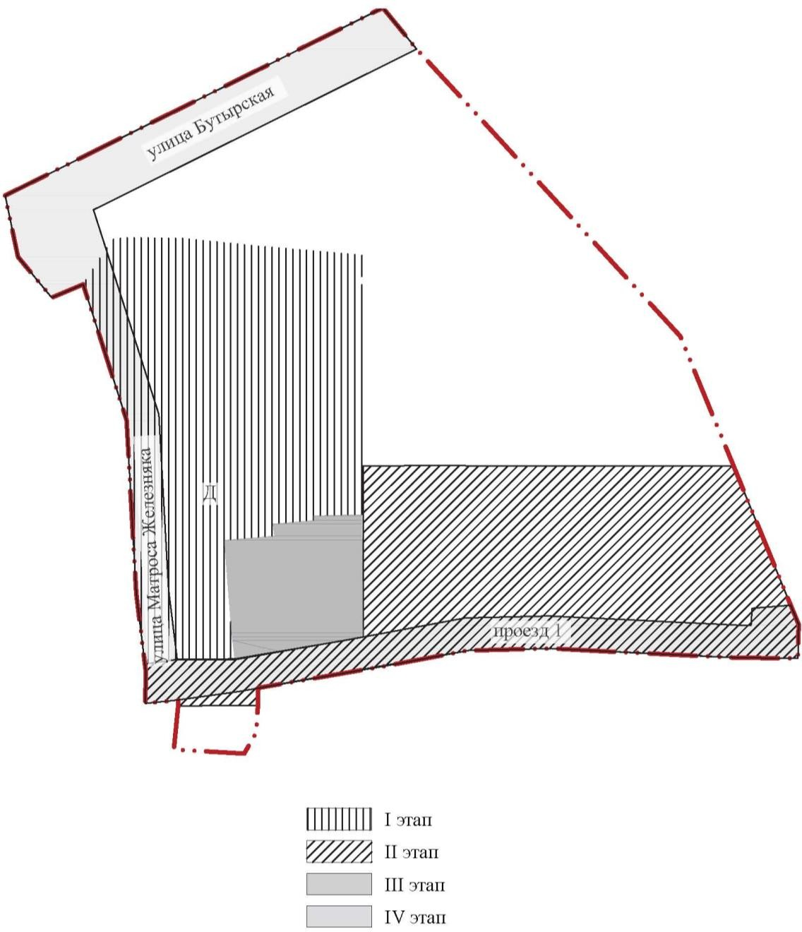

- этап:
Многоэтажная жилая застройка со встроенно-пристроенными помещениями нежилого назначения, в том числе дошкольной образовательной организацией. Общая площадь квартир – 32520 кв.м, нежилых помещений – 3700 кв.м, дошкольная образовательная организация до 150 мест в составе встроенно- пристроенных помещений нежилого назначения многоквартирного жилого дома. Улично-дорожная сеть (улица Матроса Железняка).
- этап:
Многоэтажная жилая застройка со встроенно-пристроенными помещениями нежилого назначения, в том числе физкультурно-оздоровительным комплексом. Общая площадь квартир – 20880 кв.м, нежилых помещений – 4115 кв.м, физкультурно-оздоровительный комплекс в составе встроенно-пристроенных помещений нежилого назначения многоквартирного жилого дома. Благоустройство территории общего пользования О-1. Улично-дорожная сеть (проезд 1).
- этап:
Многоэтажная жилая застройка со встроенно-пристроенными помещениями нежилого назначения. Общая площадь квартир – 2140 кв.м, нежилых помещений – 690 кв.м.
- этап:
Завершение строительства, реконструкции улично-дорожной сети. Необходимые условия реализации этапов:
Строительство I и II этапов возможно при условии отсутствия санитарно- защитных зон и зон ограничения застройки.
Строительство II этапа осуществляется параллельно с реализацией мероприятий по переносу сетей и переустройству системы канав дождевого стока в закрытые системы дождевой канализации в технический коридор проезда 1. При этом получение разрешений на строительство на II этапе осуществляется вне зависимости от выполнения работ по переносу сетей и переустройства систем канав дождевого стока.
Строительство III этапа возможно после образования единого земельного участка.

При соблюдении необходимых условий реализация II, III и IV этапов может осуществляться до завершения предыдущих этапов.
Таблица 1. Технико-экономические показатели по этапам строительства

Наименование показателя | Показатели по этапам строительства
Наименование показателя | I этап | II этап | III этап
Общая площадь квартир, кв.м | 32520 | 20880 | 2140
Общая площадь встроенных нежилых помещений, кв.м | 3700 | 4115 | 690

